苏州大学实验报告
院、系 | 计算机学院 |  | 年级专业 |  | 19计算机类 |  | 姓名 | 张昊 | 学号 | 1927405160
课程名称 |  | 模拟与数字电路设计 |  |  |  |  |  |  | 成绩
指导教师 |  | 刘晓升 |  | 同组实验者 |  | 无 |  | 实验日期 | 2020年11月24日

实 验 名 称 | 实验四 译码器实验

- 实验目的
1. 熟悉QuartusⅡ集成环境的使用方法；
2. 学习使用Verilog HDL硬件描述语言设计逻辑电路的方法；
3. 掌握三-八译码器的工作原理。

- 实验设备
PC 微机一台，TD-DS实验仪一台，下载电缆一根。

- 实验原理
译码器是将二进制码转换成控制信号的器件，它具有n个输入端，2^{n}个输出端和一个使能输入端。当使能端输入有效电平时，2^{n}个输出信号中只有一个有效电平，其它是非有效电平。三-八译码器是最常见的译码器，它有3位二进制码输入，8个输出信号，3个使能输入端，TTL电路型号有74LS138，CMOS电路型号是74HC138，两者的功能及引脚完全一样，其功能见表3-1 。
表3-1 74LS138功能表
输入 |  |  | 输出
G2B+G2A | G1 | A2 A1 A0 | Y[7] Y[6] Y[5] Y[4] Y[3] Y[2] Y[1] Y[0]
X | 0 | x x x | 1 1 1 1 1 1 1 1
0 | 1 | 0 0 0 | 1 1 1 1 1 1 1 0
0 | 1 | 0 0 1 | 1 1 1 1 1 1 0 1
0 | 1 | 0 1 0 | 1 1 1 1 1 0 1 1
0 | 1 | 0 1 1 | 1 1 1 1 0 1 1 1
0 | 1 | 1 0 0 | 1 1 1 0 1 1 1 1
0 | 1 | 1 0 1 | 1 1 0 1 1 1 1 1
0 | 1 | 1 1 0 | 1 0 1 1 1 1 1 1
0 | 1 | 1 1 1 | 0 1 1 1 1 1 1 1

- 实验步骤
1.在E：盘新建一个文件夹(文件夹名中不能有中文和空格)，从Windows的“开始”菜单运行或双击桌面上的图标进入QuartusⅡ集成环境。
2.建立工程文件。File->New Project Wizard，选定工程文件存放目录，输入工程名和顶层设计实体名，选择设计所用器件：“Family”选“MAXII”，“Device”选“All”，“Available Device ”项选中“EPM240T100C5”。
3.建立设计源文件，File->New 选Verilog HDL File，根据功能表设计并输入源程序代码，保存文件。
4.分析与综合。Processing->Start->Start Analysis&Synthesis。
5.仿真。新建波形文件（File->New选Vector Waveform File），添加结点（右击->Insert->Insert Node or Bus），设定时钟信号(右击->Value->Clock)，设定电平信号，保存波形文件，设置仿真模式（Assignment->Settings->Simulator Settings “Simulation mode”选“Functional”，“Simulation input”选刚才建立的波形文件），生成功能仿真网表（Processing->Generate Functional Simulation Netlist），启动功能仿真(Processing->Start Simulation)。仿真成功后，记录仿真结果。如果有问题，重新返回到QuartusⅡ环境中对源程序进行修改，纠正错误。
6.管脚分配(Assignments->Pins)，根据管脚分配表设定输入输出管脚以进行管脚分配，管脚分配后编译整个工程(Processing->Start Compilation)。
7.下载。将下载电缆线一端插到计算机USB接口，另一端接到实验仪接口；打开实验仪电源开关(在实验仪左侧)，左上角LED电源指示灯会亮，将编译好的设计熔丝图下载到芯片中(Tools->Programmer)。
8.实现(验证)
下载成功后，根据编程的定义，用实验仪开关输入译码器的输入和门控信号，LED灯为译码器的输出，灯亮表示“1”，灯灭表示“0”。
实验验证后，保存设计文件，源程序，仿真波形文件，实验数据。

- 实验结果
1. 源程序代码
module de3_8(A2,A1,A0,G,Y);
input A2,A1,A0,G;
output [7:0]Y;
reg [7:0]Y;
always @ (A2 or A1 or A0 or G)
begin
if(!G)
case ({A2,A1,A0})
3'b000:Y=8'b11111110;
3'b001:Y=8'b11111101;
3'b010:Y=8'b11111011;
3'b011:Y=8'b11110111;
3'b100:Y=8'b11101111;
3'b101:Y=8'b11011111;
3'b110:Y=8'b10111111;
3'b111:Y=8'b01111111;
endcase
else
Y=8'b11111111;
end
endmodule
2. 仿真结果
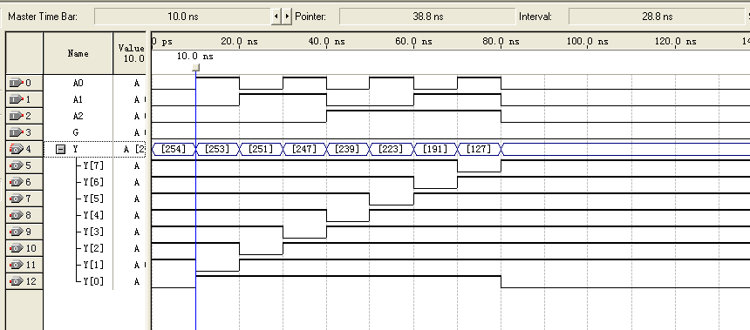
3. 管脚分配表
译码器信号 | A0 | A1 | A2 | G | Y7 | Y6 | Y5 | Y4 | Y3 | Y2 | Y1 | Y0
FPGA PIN | 50 | 51 | 52 | 58 | 76 | 75 | 74 | 73 | 72 | 71 | 70 | 69
FPGA IO | IO34 | IO35 | IO36 | IO42 | IO54 | IO53 | IO52 | IO51 | IO50 | IO49 | IO48 | IO47
设备开关/LED | K0 | K1 | K2 | K15 | D7 | D6 | D5 | D4 | D3 | D2 | D1 | D0
4. 实验结果图
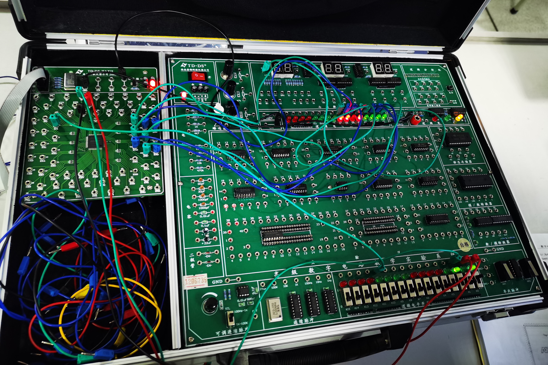

- 实验体会
通过本次实验，我熟悉了QuartusⅡ集成环境的使用方法，掌握了用Verilog HDL硬件描述语言设计逻辑电路的方法，掌握了三-八译码器的工作原理。实验总的来说比较顺利，完成程度良好。

